Tillsynsbegäran – information om höga naturvärden i avverkningsanmälan A 47662-2025 i Kristianstads kommun
Denna tillsynsbegäran behandlar höga naturvärden i avverkningsanmälan A 47662-2025 i Kristianstads kommun som inkom 2025-10-01 och omfattar 3,0 ha.
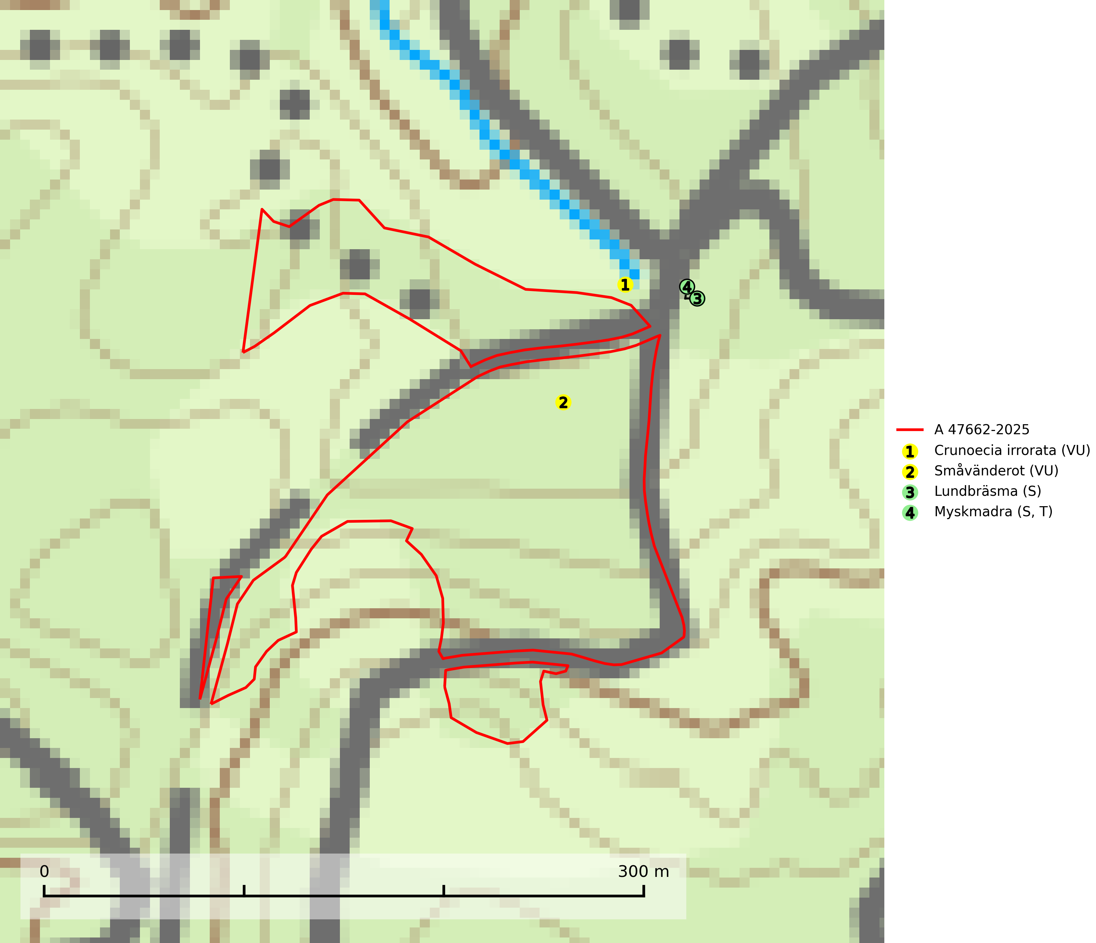
Figur 1. Fyndplatser för naturvårdsarter i och inom 23 meter från avverkningsanmälan. Markörer utan svart kant är placerade på fyndplatsen. Markörer med svart kant är placerade vid sidan av fyndplatsen och har ett svart streck som visar fyndplatsens exakta position. Kartans mittpunktskoordinat är N 6185864, E 442939 i SWEREF 99 TM.
I och inom 23 meter från avverkningsanmälan finns fynd av 4 naturvårdsarter, varav 2 är rödlistade, 1 är typisk (T) och 2 är signalarter (S): Crunoecia irrorata (VU), småvänderot (VU), lundbräsma (S) och myskmadra (S, T). Se Figur 1.

Tillsynsbegäran
Vi begär härmed att Skogsstyrelsen fattar beslut enligt miljöbalken som säkerställer att skogens höga naturvärden bevaras samt att EU-lagstiftning efterlevs och att artskyddsbrott förhindras.
Vi önskar även ta del av de ställningstaganden och beslut som myndigheten meddelar till följd av aktuell avverkningsanmälan och föreningens inlaga (se 34 § förvaltningslagen).

Naturvårdsarter och fridlysta arter
Nedan följer beskrivningar av de naturvårdsarter och fridlysta arter som har sina livsmiljöer och växtplatser i den avverkningsanmälda skogen. De påträffade naturvårdsarterna är ett tydligt kvitto på att det rör sig om en skog med höga naturvärden.
Crunoecia irrorata (VU) är en nattslända vars larver lever i mossa och bland döda löv i glacio-fluviala källor och källbäckar, en miljö som i stora delar av Sverige är hotad, särskilt på grund av det storskaliga skogsbruket. Arten är känd på spridda lokaler från Skåne till Västerbotten. I Sverige har många källor av lämplig typ förstörts under sen tid av skogsbruket varpå arten otvivelaktigt har minskat. Tillse att källor och källflöden skyddas vid skogsbruk och vägbyggnad. Restaurera skadade källor (SLU Artdatabanken, 2026).
Myskmadra är en bra signalart i hela sitt utbredningsområde i såväl lövskogar, lundar som kalkbarrskogar. Särskilt kräsen tycks den vara i norra delen av sitt utbredningsområde. Många naturliga växtplatser är av reliktkaraktär och växten indikerar här långvarig ekologisk kontinuitet. Arten är känslig för såväl hårt bete som dagens storskaliga skogsbruksmetoder. Myskmadra är typisk art för 9050 Näringsrik granskog, 9020 Nordlig ädellövskog, 9130 Näringsrik bokskog och 9160 Näringsrik ekskog (Nitare & Skogsstyrelsen, 2019; SLU Artdatabanken, 2025).

